ANALISIS PELAKSANAAN PENGAWASAN PROSEDUR PURCHASE ORDER (PO) PADA PT. NEW SARI PATI

SKRIPSI
Diajukan Guna Memenuhi Salah Satu Syarat Untuk Memperoleh Gelar Sarjana Ekonomi (S.E) Jurusan Manajemen

OLEH :
OCHTIYA AVIFAH
163114245

FAKULTAS EKONOMI JURUSAN MANAJEMEN
UNIVERSITAS MUSLIM NUSANTARA
AL-WASHLIYAH
MEDAN
2020
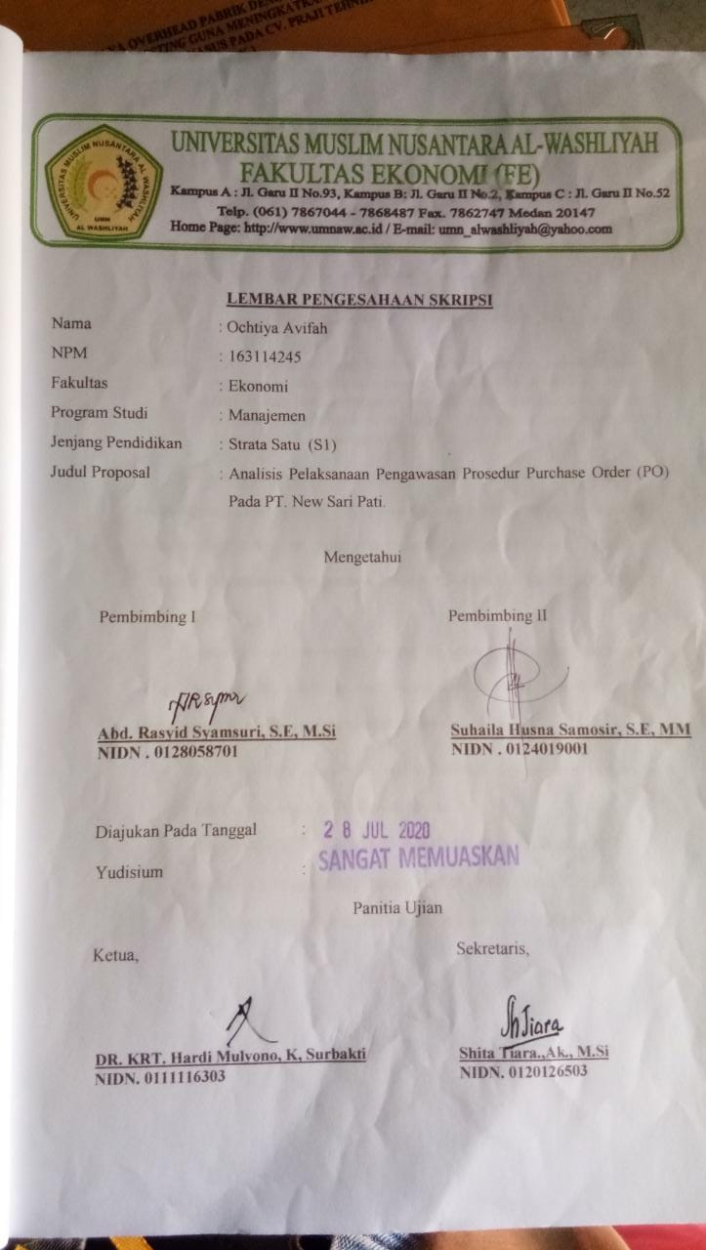ABSTRAK

ANALISIS PELAKSANAAN PENGAWASAN PROSEDUR PURCHASE ORDER (PO) PADA PT. NEW SARI PATI

OCHTIYA AVIFAH
163114245

Penelitian ini bertujuan untuk menganalisis proses pelaksanaan pengawasan prosedur purchase order (PO) pada PT. New Sari Pati. Metode penelitian menggunakan deskriptif kualitatif dengan teknik analisis data menggunakan analisis matriks. Hasil penelitian disimpulkan bahwa prosedur yang ada pada PT. New Sari Pati sudah sesuai dengan ketentuan dan peraturan standard operating prosudure (SOP) yang benar dan baik, tetapi kegiatan operasional yang dijalankan di dalam perusahaan belum sesuai dengan standard operating prosedure (SOP) yang dimiliki oleh PT. New Sari Pati. Dalam kenyataannya yang peneliti lihat dan kerjakan saat melakukan riset selama beberapa hari di dalam perusahaan tidak sesuai dengan standard operating prosedure (SOP) yang ada. Hal itu terjadi dikarenakan dari sumber daya manusianya sendiri, bukan dikarenakan dari prosedur/sistem maupun dari pihak eksternal. PT. New Sari Pati telah melakukan berbagai solusi dari masalah-masalah yang selama ini dihadapi saat melakukan pelaksanaan purchasing order, dan butuh proses dalam pengaplikasiannya, hingga akhirnya solusi tersebut memberi dampak bagi tujuan perusahaan.

Kata Kunci: Purchase Order, pengawasan

IMPLEMENTATION OF PURCHASE ORDER (PO) PROCEDURE IN PT. NEW SARI PATI

OCHTIYA AVIFAH
163114245

This study aims to analyze the process of carrying out supervision of the purchase order (PO) procedure at PT. New Sari Pati. The research method uses descriptive qualitative with data analysis techniques using matrix analysis. The results of the study concluded that the procedures at PT. New Sari Pati is in accordance with the provisions and regulations of standard operating procedures (SOP) that are true and good, but operational activities carried out within the company are not in accordance with the standard operating procedures (SOP) owned by PT. New Sari Pati. In reality what researchers see and do when doing research for several days in the company is not in accordance with the existing operating procedure (SOP) standards. That happens because of its own human resources, not because of procedures / systems or from external parties. PT. New Sari Pati has carried out various solutions to the problems that have been faced when carrying out purchasing orders, and the process of application is needed, until finally the solutions have an impact on the company's goals.

Keywords: Purchase Order, supervision

